Лабораторная работа № 3
трехфазные электрические цепи

1. Четырёхпроводная цепь при соединении фаз приемника звездой

1.1..Соберите схему.
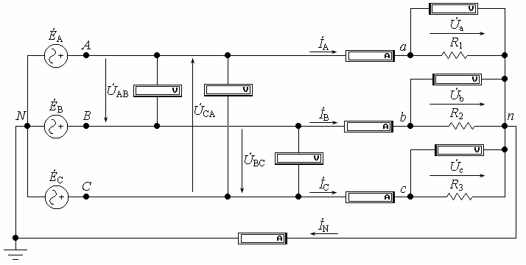
1.2..Установите E_{A}.=.E_{B}.=.E_{C}.=.E в соответствии с вариантом задания. Установите частоту f и начальные фазы ψ для фаз A, B и C (f = 50 Гц, ψ_{A} = 0º, ψ_{B} = 120º, ψ_{C} = 240º).
1.3..Установите R₁.=.R₂.=.R₃.=.R в соответствии с вариантом задания.
1.4..Измерьте с помощью приборов (AC) линейные напряжения между фазами U_{AB}, U_{BC}, U_{CA}; фазные напряжения U_{a}, U_{b}, U_{c}; линейные токи I_{A}, I_{B}, I_{C} и ток в нейтральном проводе I_{N}.
1.5..Установите R₂.=.2R, а R₃.=.R./.2 и повторите пункт 1.4.
1.6..Установите R₁.=.R₂.=.R₃.=.R в соответствии с вариантом задания. Отсоедините фазу A (обрыв фазы A) и повторите пункт 1.4.
1.7..Результаты всех измерений полученных в пунктах 1.4, 1.5 и 1.6. занесите в таблицу.

 | U_{AB}, В | U_{BC}, В | U_{CA}, В | U_{a}, В | U_{b}, В | U_{c}, В | I_{A}, А | I_{B}, А | I_{C}, А | I_{N}, А
R₁ = R₂ = R₃ = R
R₁ = R, R₂ = 2R, R₃ = R./.2
Обрыв фазы A

Сделайте выводы.
2. Трехпроводная цепь при соединении фаз приемника звездой

2.1..Соберите схему.
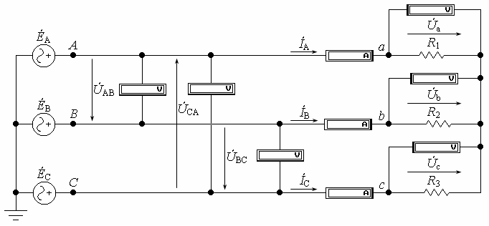
2.2..Установите E_{A}.=.E_{B}.=.E_{C}.=.E в соответствии с вариантом задания. Установите частоту f и начальные фазы ψ для фаз A, B и C (f = 50 Гц, ψ_{A} = 0º, ψ_{B} = 120º, ψ_{C} = 240º).
2.3..Установите R₁.=.R₂.=.R₃.=.R в соответствии с вариантом задания.
2.4..Измерьте с помощью приборов (AC) линейные напряжения между фазами U_{AB}, U_{BC}, U_{CA}; фазные напряжения U_{a}, U_{b}, U_{c} и линейные токи I_{A}, I_{B}, I_{C}.
2.5..Установите R₂.=.2R, а R₃.=.R./.2 и повторите пункт 2.4.
2.6..Установите R₁.=.R₂.=.R₃.=.R в соответствии с вариантом задания. Отсоедините фазу A (обрыв фазы A) и повторите пункт 2.4.
2.7..Результаты всех измерений полученных в пунктах 2.4, 2.5 и 2.6. занесите в таблицу.

 | U_{AB}, В | U_{BC}, В | U_{CA}, В | U_{a}, В | U_{b}, В | U_{c}, В | I_{A}, А | I_{B}, А | I_{C}, А
R₁ = R₂ = R₃ = R
R₁ = R, R₂ = 2R, R₃ = R./.2
Обрыв фазы A

Сделайте выводы.
3. Трехпроводная цепь при соединении фаз приемника в треугольник

3.1..Соберите схему.
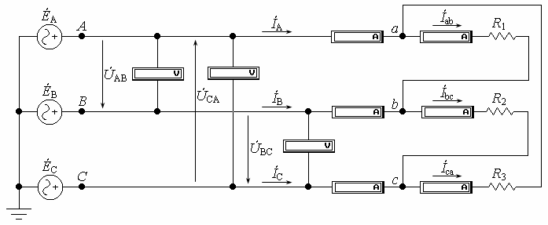
3.2..Установите E_{A}.=.E_{B}.=.E_{C}.=.E в соответствии с вариантом задания. Установите частоту f и начальные фазы ψ для фаз A, B и C (f = 50 Гц, ψ_{A} = 0º, ψ_{B} = 120º, ψ_{C} = 240º).
3.3..Установите R₁.=.R₂.=.R₃.=.R в соответствии с вариантом задания.
3.4..Измерьте с помощью приборов (AC) линейные напряжения между фазами U_{AB}, U_{BC}, U_{CA}; линейные токи I_{A}, I_{B}, I_{C} и фазные токи I_{ab}, I_{bc}, I_{ca}.
3.5..Установите R₂.=.2R, а R₃.=.R./.2 и повторите пункт 3.4.
3.6..Установите R₁.=.R₂.=.R₃.=.R в соответствии с вариантом задания. Отсоедините фазу A (обрыв фазы A) и повторите пункт 3.4.
3.7..Результаты всех измерений полученных в пунктах 3.4, 3.5 и 3.6. занесите в таблицу.

 | U_{AB}, В | U_{BC}, В | U_{CA}, В | I_{A}, А | I_{B}, А | I_{C}, А | I_{ab}, А | I_{bc}, А | I_{ca}, А
R₁ = R₂ = R₃ = R
R₁ = R, R₂ = 2R, R₃ = R./.2
Обрыв фазы A

Сделайте выводы.

Варианты заданий

Вариант | E, В | R, Ом
01 | 27 | 26
02 | 38 | 34
03 | 53 | 42
04 | 74 | 50
05 | 104 | 58
06 | 145 | 66
07 | 203 | 74
08 | 285 | 82
09 | 398 | 90
10 | 558 | 98
11 | 28 | 27
12 | 39 | 35
13 | 54 | 43
14 | 75 | 51
15 | 105 | 59
16 | 146 | 67
17 | 204 | 75
18 | 286 | 83
19 | 399 | 91
20 | 559 | 99
21 | 29 | 28
22 | 40 | 36
23 | 55 | 44
24 | 76 | 52
25 | 106 | 60
26 | 147 | 68
27 | 205 | 76
28 | 287 | 84
29 | 400 | 92
30 | 560 | 100
31 | 30 | 29
32 | 41 | 37
33 | 56 | 45
34 | 77 | 53
35 | 107 | 61
36 | 148 | 69
37 | 206 | 77
38 | 288 | 85
39 | 401 | 93
40 | 561 | 101
41 | 31 | 30
42 | 42 | 38
43 | 57 | 46
44 | 78 | 54
45 | 108 | 62
46 | 149 | 70
47 | 207 | 78
48 | 289 | 86
49 | 402 | 94
50 | 562 | 102
51 | 32 | 31
52 | 43 | 39
53 | 58 | 47
54 | 79 | 55
55 | 109 | 63
56 | 150 | 71
57 | 208 | 79
58 | 290 | 87
59 | 403 | 95
60 | 563 | 103
61 | 33 | 32
62 | 44 | 40
63 | 59 | 48
64 | 80 | 56
65 | 110 | 64
66 | 151 | 72
67 | 209 | 80
68 | 291 | 88
69 | 404 | 96
70 | 564 | 104
71 | 34 | 33
72 | 45 | 41
73 | 60 | 49
74 | 81 | 57
75 | 111 | 65
76 | 152 | 73
77 | 210 | 81
78 | 292 | 89
79 | 405 | 97
80 | 565 | 105
zsfyvk

